Из истории отечественного предпринимательства

СДЕЛКА ВЕКА

140 лет назад Америка, возможно, совершила самую дальновидную в своей истории сделку, а Россия заключила, возможно, самое опрометчивое свое внешнеполитическое соглашение. 18 марта (по старому стилю) 1867 года Российская империя уступила свое право на владение Аляской и всеми территориями так называемой Русской Америки.

НА БАЛТИЙСКИХ ШХЕРАХ

Русской Америкой назывались обширные пространства на Американском континенте, включая Аляску. Ко времени продажи Аляски, они осваивались русскими землепроходцами и промышленниками на протяжении почти 130 лет.
Сумма, за которую были уступлены права, поистине смехотворная – чуть более 7 млн. долларов, 11 млн. в рублевом эквиваленте. Но до сих пор ученые выясняют, были получены эти деньги российской казной или нет? С одной стороны, некоторые члены конгресса были против того, чтобы что-то платить России, а с другой, судно – британский фрегат «Оркней», который якобы перевозил золото американское золото, – неожиданно затонул в Балтийском море. Но кто заглядывал в его трюм, когда он шел ко дну? Было ли там золото?

Как показало время, приобретение Аляски было одной из самых эффективных сделок предприимчивых янки. Гектар пошел по 5 копеек. 1519 тыс. кв. км! Сколько богатств потом выкачала Америка из этих новых своих владений и сколько еще выкачает – не поддается счету. Известно, что Аляска – это четверть подземных и морских богатств США.
Что касается российского предпринимательства на восточных рубежах своего отечества, то ему был нанесен сокрушительный удар.
Все проекты оказались принесенными в жертву иллюзорным политическим выгодам. А проекты были очень серьезные даже по нынешним временам, например, Российско-Американская компания (РАК).

РОССКИЙ КОЛОМБ
Первое русское поселение возникло в 1784 году на острове Кадьяк близ южного побережья Аляски, где в настоящее время находится национальный парк США и стратегическая военная база. Основателем его был «российский купец именитый Рыльский гражданин Григорий Шелехов» (1747- 20.07.1795), в биографических справочниках – Шелихов. К этому времени восходит история создания Российско-Американской компании.

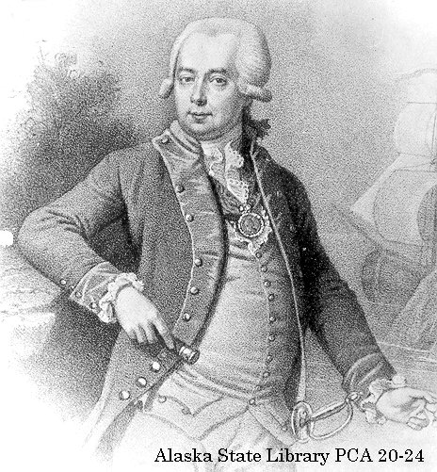

Григорий Иванович Шелихов

Шелихов был масштабной личностью и незаурядным предпринимателем. В компании с другими промышленниками он снаряжал промысловые экспедиции на Курилы и к берегам Америки. Вновь открываемые территории он объявлял собственностью Российской короны, считая, что «открытые новые земли — есть продолжение земли Российской».
Г.И Шелихов был благосклонно принят при дворе Екатерины II и лично докладывал императрице о своей деятельности.
Однако это рвение в Санкт-Петербурге не вполне оценивалось в виду напряженной внешнеполитической обстановкой. Тем не менее, уже при Павле I усердие Шелихова было отмечено серебряной шпагой, золотой медалью и похвальной грамотой.
Шелихов вынашивал обширные планы «о просвещении тамошнего края христианскою верою и заведении кораблестроения, хлебопашества, скотоводства и приведении всех торгующих в одно тело». Он намеревался открыть школы для детей аборигенов и русских поселенцев, создать столицу Русской Америки Славороссия. К сожалению, эти смелые замыслы ему не удалось воплотить в жизнь. Г.И. Шелихов скоропостижно, в три дня, скончался по возвращении из одной экспедиций в Иркутск 47-и лет, явно не по возрасту и не по состоянию здоровья. Существуют серьезные основания для подозрения в его отравлении.
Великий Державин посвятил Г.И. Шелихову слова, которые высеченные на его памятнике в Иркутске: «Коломб здесь росский погребен: преплыл моря, открыл страны безвестны...».

РОССИЙСКО-АМЕРИКАНСКАЯ КОМПАНИЯ
Однако дело Г.И. Шелихова не погибло. Идея о «приведении всех торгующих в одно тело» нашла свое воплощение в Российско-Американской компании (РАК), которая была учреждена в июле 1799 года на базе ранее созданных промысловых объединений Г.И.Шелихова и его партнера И.Л. Голикова.
Центр управления компании первоначально находился в Иркутске, но вскоре Российско-американская компания была принята под высочайшее покровительство, и штаб-квартира переведена в Санкт-Петербург.
Высочайшее покровительство выразилось в том, что РАК были переданы в монопольное пользование все промыслы и ископаемые, находившиеся на северо-западном берегу Америки от 55 градуса северной широты до Берингова пролива и на островах – Алеутских, Курильских и др.
РАК предоставлялось право осваивать земли, незанятые другими державами и вести торговлю с иностранными государствами.
Монопольные права предоставлялись сроком на 20 лет и трижды продлялись.
Мы не любим слово монополия. Для нас это негативное понятие. Но для той эпохи это было очень разумное решение ввиду большого числа искателей удачи, устремившихся за добычей в эти богатейшие края. Монополия РАК становилась преградой на пути хищнической эксплуатации вновь обретенных территорий. При этом находились люди, как, например, член российской и шведской академий Эрик Лаксман, обвинявшие Шелихова в том, что его коммерческие дела сходственнее с грабежом. Но в пользу Шелихова говорит то, что он видел перспективу в развитии, а не в опустошении края, в чем расходился со множеством авантюристов. Положить предел их аппетитам он надеялся через «приведении всех торгующих в одно тело».

НЕ ТОЛЬКО БИЗНЕС
Продолжателем дела Г.И. Шелихова стал вышедший на гражданскую службу гвардейский офицер Н.П. Резанов, который в 1794 году явился на службе управителя Русской Америки (1790-1818 гг.) А.А. Баранова, находившегося на контракте у Г.И. Шелихова.
В 1795 году Н.П. Резанов в возрасте 35 лет женился на пятнадцатилетней дочери Шелихова, и, кажется, был счастлив в семенной жизни до смерти жены в 1802 году.
В нашу задачу не входит исследование любовных перипетий бывшего гвардейского офицера, однако стоит заметить, что позднее он вскружил голову 16-летней дочери коменданта Сан-Франциско Хосе Аргуэльо Кончите. И чтобы сразу покончить с этой темой скажем только, что эта история послужила источником вдохновения для поэта Андрея Вознесенского, написавшего поэму «Авось», а также легла в основу сюжета широко известной рок-оперы «Юнона и Авось» Алексея Рыбникова. К чести юной испанки, она возлюбленного 40 лет, после чего удалилась в монастырь. Резанов умер скоропостижно в 1807 году по дороге в Санкт-Петербург.
Как уже было сказано, Н.П. Резанов принял на себя заботу по делам своего тестя и повел их довольно удачно. В 1799 году РАК получила официальный статус. Это было торговое общество с некоторой претензией на акционерность, хотя ни в то время, ни позднее акций в современном смысле не выпускалось и не распродавалось.
Скорее это был в нынешнем понимании ПИФ – паевой инвестиционный фонд.
Первоначальный «складственный капитал» РАК составлял 724 тыс. руб., разделенных на 724 акции. Позднее была «эмитирована» еще тысяча акций.
Открытость компании заключалась в том, что в нее дозволялось вступать всем «мелочным промышленникам». Доступ в компанию запрещался только иностранцам.
В числе акционеров компании были Император Александр I и Вдовствующая императрица Мария Федоровна.
Вскоре финансовое управление было отделено от промысловой деятельности, что было довольно прогрессивно с точки зрения управления компанией.
РАК использовала труд русских промышленников и аборигенов на условиях вольного найма. Компании насчитывала около 1000 служащих.
РАК строила форты, фактории и посты. К 1819 году на островах и материке она имела 15 постоянных поселений.
РАК имела свой собственный флот. Ее суда ходили вдоль американских берегов и устанавливали государственные гербы и медные доски с надписью: «Земля Российского владения».
РАК имела свой герб, флаг и выпускала собственные денежные знаки.
Основными направлениями деятельности компании были пушной промысел, рыболовство, транспортное обслуживание и торговля, в основном с Китаем.
Вместе с тем РАК вела обширные исследования в регионе – географические, гидрографические, этнографические.
РАК заботилась об устройстве быта и просвещении местного населения. Известный нам Н.П. Резанов устроил училище для мальчиков без ограничения числа воспитанников и различия по происхождению. По десять человек воспитанников направляли в Иркутск, а оттуда, после прививки оспы, в Москву или в Санкт-Петербург для обучения наукам, мастерству и ремёслам. Через пять лет они возвращались в Америку, а на их место отправлялась новая партия.
Учреждена была и школа для девочек. В ней учились сто воспитанниц, в том числе шестнадцать креолок.
Была поострена больница, которой пользовались как русские служащие, так и туземцы.
Был учреждён суд под названием «Расправа промышленных и американцев». Суд рассматривал все спорные дела между промышленниками, жалобы на обиды, притеснения, буйства, обман, долговые претензии, ссоры между туземцами и русскими. В составе суда были двое русских и двое туземцев под председательством одного из высших служащих в компании.
Среди служащих компании были широко известные сегодня имена: М. Д. Тебеньков, В. С. Хромченко, А. К. Этолин, А. Ф. Кашеваров, Л. А. Загоскин, К.Т. Хлебников, И. Г. Вознесенский и др.
С 1824 правление РАК помещалось в доме № 72 на Мойке в Петербурге. В этом доме жил К. Ф. Рылеев, служивший в 1824-1825 правителем дел РАК. Здесь не раз устраивались сходки тайного Северного общества.
С 1840 по 1849 директором РАК был знаменитый Ф. П. Врангель –мореплаватель, адмирал, почётный член Петербургской АН, один из учредителей Русского географического общества.

КОМУ ВЕРШКИ, А КОМУ КОРЕШКИ
В период с 1804 по 1840 год РАК организовала 25 морских экспедиций, 15 из которых были кругосветными, в том числе знаменитая первая кругосветная экспедиция И. Ф. Крузенштерна и Ю. Ф. Лисянского.
Неудивительно, что экономические результаты деятельности компании не были блестящими с точки зрения доходности. Первые пять лет были не только «без приращения в капитале, но еще и с небольшим недостатком оного».
К тому же освоение новых территорий не было безопасным делом. Летом 1802 году хорошо вооруженные индейцы напали на русское поселение на о. Ситха, подожгли крепость, истребили около 20 русских и 130 алеутов. В 1805 году в заливе Якутат аборигены напали на селение Славороссия «всех убили, а селение сожгли». Лишь в 1804 году А.А. Баранов при поддержке шлюпа «Нева» вновь овладел о. Ситха и построил на Ново-Архангельск, который с 1808 года стал центром Русской Америки.
Некоторое представление о масштабах хозяйственной деятельности РАК говорит тот факт, что за годы пребывания А.А. Баранова на посту правителя РАК было добыто «морских бобров 72 894 шт., речных бобров 34 546, морских котов – 1232374 шт., и т.д. всего прочих мехов на сумму 16376695 рублей».
Если первоначальный капитал, с которого начинали Г.И.Шелихов и его партнер И.Л. Голиков, составлял 723 тысячи рублей, то на 1 января 1820 года он достигал 4570249 руб.
Таким образом, нет оснований говорить об убыточности российского бизнеса в Русской Америке, как пытаются утверждать некоторые исследователи. Но есть основания говорить о том, что интересы РАК сильно расходились с интересами англичан и североамериканцев. Они не имели прав на ведение промыслов на территориях, принадлежавших России. Весь этот этикет просто игнорировался.
В 1850 году у побережья Чукотки браконьерствовало 144 американских китобойных судна. В результате в отчете морского министра США за 1851 год говорилось, что вся торговля США с Востоком незначительна по сравнению с ловлями в Беринговом проливе. «Эти ловли и китобойство за 2 года принесли добычи более, чем на 8 млн. долларов и занимались ими больше американских моряков, чем было во всем торговом флоте США».
Компания Гудзонова залива, принадлежавшая английской короне также нагло орудовала на Аляске, на российских территориях.
В этом свете выглядят довольно странными доводы в пользу продажи американских владений, с которыми выступал российский посол в Вашингтоне барон Стекль: «1. После 70 лет существования компании она нисколько не достигла ни обрусения мужского населения, ни прочного водворения русского элемента и нимало не способствовала развитию нашего торгового мореплавания. Компания не приносит существенной пользы акционерам и может поддерживаться только значительными пожертвованиями со стороны правительства. 2. Передача колоний избавит нас от владения, которое в случае войны с одной из морских держав мы не имеем возможности защитить».
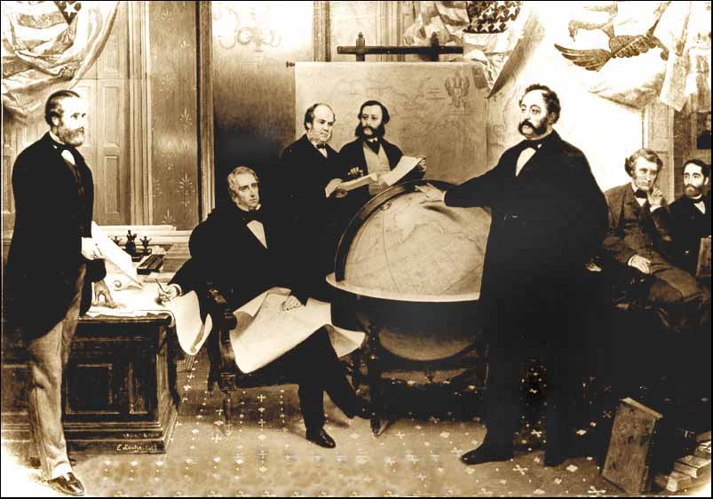

Подписание соглашения о продаже Аляски (30.3.1867).
Слева направо: Роберт Чью, госсекретарь США Уильям Сьюард, Уильям Нантер, российский посланник А. Бодиско, российский посол барон Стекль и др.
18 октября 1867 года в Ново-Архангельске состоялась официальная церемония передачи Аляски Соединенным Штатам. Перед резиденцией главного правителя Русской Америки выстроились русские и американские солдаты, и под орудийные залпы российский флаг был спущен.

В. Кириллов

